Синтез и кристаллическая структура ди(о-нитробензоата) три-пара-толилсурьмы
Вахитов В.Р.¹, Гущин А.В.¹, Бибикова А.С.¹, Сомов Н.В.²
Студент, 1 курс магистратуры
¹Химический факультет ННГУ им. Н.И. Лобачевского, Нижний Новгород, Россия
²Физический факультет ННГУ им. Н.И. Лобачевского, Нижний Новгород, Россия
E-mail: cj2001@mail.ru
Дикарбоксилаты триарилсурьмы типа Ar₃Sb(O₂CR)₂ проявляют активность против простейших рода Leishmania, используются в реакциях кросс-сочетания, находят свое применение в фотолитографии и микроэлектронике, а также вступают в сополимеризацию с органическими мономерами с целью получения металлосодержащих полимеров [1].
Ди(о-нитробензоат) три-пара-толилсурьмы синтезирован по реакции окислительного присоединения орто-нитробензойной кислоты (2 экв) к p-Tol₃Sb в присутствии пероксида водорода в диэтиловом эфире при комнатной температуре:
p-Tol₃Sb + 2HX + H₂O₂ → p-Tol₃SbX₂ + 2H₂O
где X = O₂CC₆H₄-NO₂-2
Данное соединение является новым и его структура была впервые подтверждена ИК, ЯМР-спектроскопией и рентгеноструктурным анализом.
Структурный параметр τ данного МОС равен 0.64, что свидетельствует о переходной координации атома сурьмы между тригональной бипирамидой (τ = 1) и тетрагональной монопирамидой (τ = 0). Углы в экваториальной плоскости отличаются от идеального значения в 120 °, это связано с тем, что карбонильные атомы кислорода карбоксилатных лигандов располагаются в цис-позициях, оказывая пространственные затруднения, приводящие к увеличению одного из углов до 134.72 ° и развороту одного из толильных колец относительно плоскости пирамиды (рис. 1).
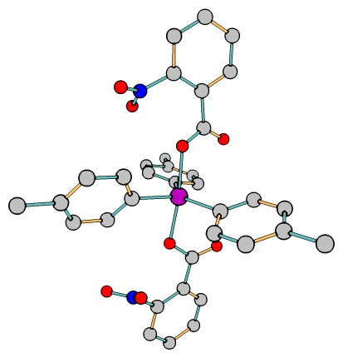
Рис.1. Кристаллическая структура ди(о-нитробензоата) три-пара-толилсурьмы

Синтетическая часть работы выполнена при поддержке Минобрнауки РФ, БЧ госзадания, проект FSWR-2023-0025.
РСА данного кристалла был выполнен в рамках госзадания № FSWR-2023-0035.
Литература
1. Гущин А.В., Малеева А.И., Вахитов В.Р. и др. Синтез производных Ph₃Sb(O₂CR)₂ с непредельными карбоновыми кислотами и использование дикротоната трифенилсурьмы для получения Sb-содержащих полимеров // ЖОХ. 2023. Т. 93(2). С. 1-13.

